- zagadka:
Kto mi powie, jaki to czas
Gdy przedszkole idzie w las
Mama z Tatą w piłkę grają
I wszyscy się opalają.
W tym magicznym czasie
Grzyby rosną w lesie
Woda ciepła w morzu
W górach też nie gorzej
Lubię taki czas
Mogę długo spać, kto mi powie
Jak ten czas się zowie?
(WAKACJE)

- Słuchanie opowiadania „Przygoda z małpką”

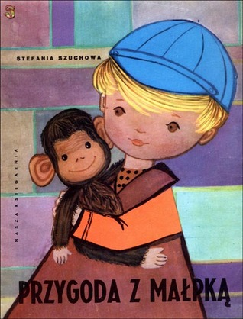
https://www.youtube.com/watch?v=H9ALUzx6-rY

Rozmowa na temat opowiadania oraz zasad bezpieczeństwa podczas wakacyjnych wyjazdów.

- Praca plastyczne. Namaluj farbami swoje wymarzone wakacje.
Karty pracy
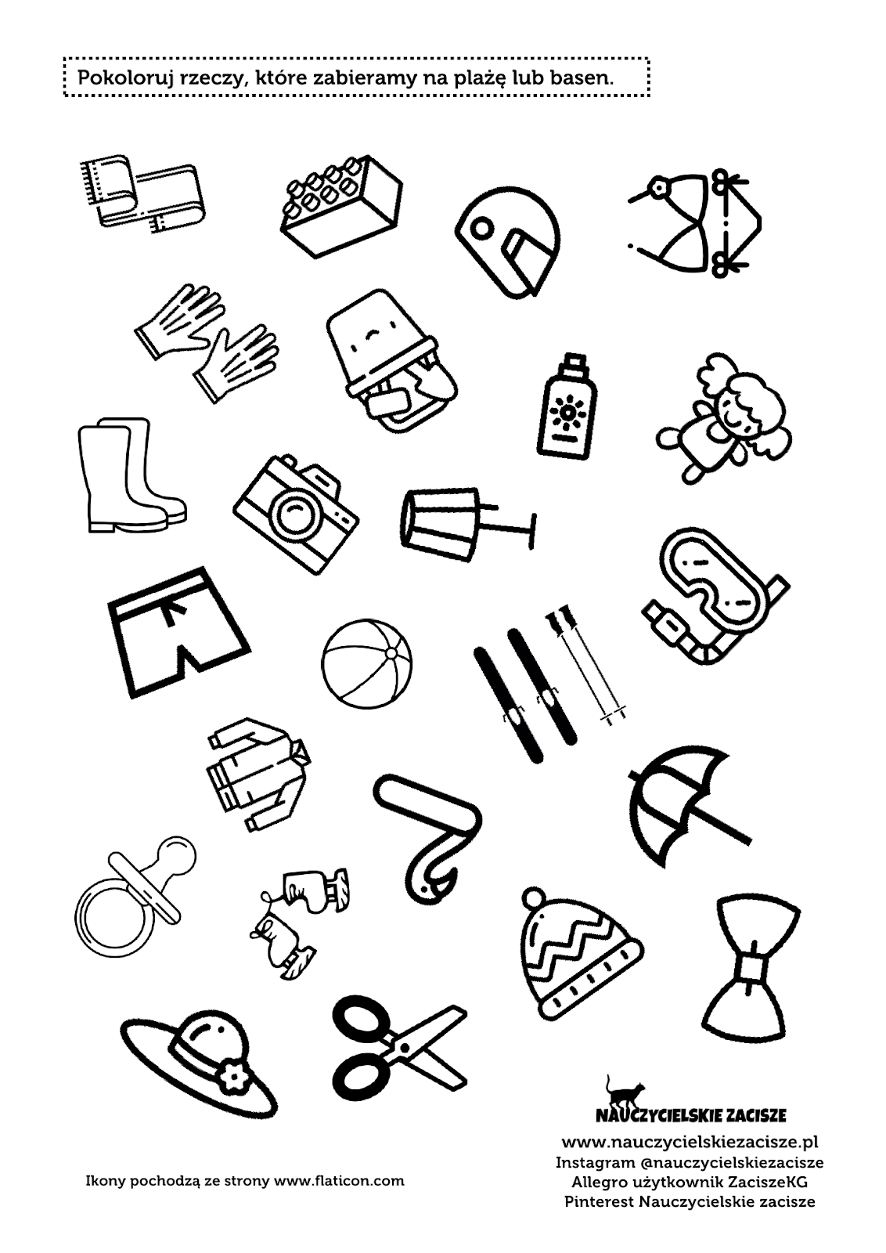
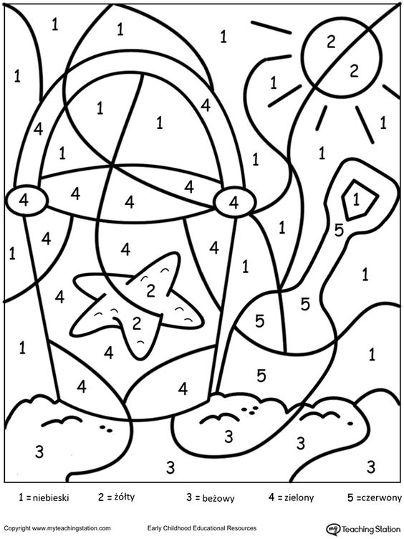

Znajdź różnice
